 | Departamento de Ingeniería de Sistemas Telemáticos  Ingeniería de Sistemas y Servicios Telemáticos

DOCUMENTO DE DISEÑO SOFTWARE
SDD (Software Design Document)

Nombre del documento | Documento de Diseño Software
Nombre del fichero: | ISST-SSD- Grupo11.docx
Versión: | 2.0
Fecha de entrega: | 03/03/2026
Caso de estudio: | URBAN ACTIVE
Entrega: | Sprint 1

Autores/as: | Sergio Guillén Ruiz, Javier Sánchez Gil
Revisor/a: | Gonzalo Moyano Fernández, Rubén Villalba Malo

Resumen
Este documento describe el diseño del sistema para la plataforma web UrbanActive. Se detalla la arquitectura Cliente-Servidor adoptada, el modelo de datos relacional para gestionar usuarios y reservas, y la estructura de navegación de la interfaz de usuario para el Mínimo Producto Viable (MVP).

ÍNDICE

1 INTRODUCCIÓN
2 ANÁLISIS DE LA ARQUITECTURA
2.1 Requisitos y arquitectura
2.2 Patrón de arquitectura seleccionado
2.3 Otros criterios
3 DESCRIPCIÓN DE LA ARQUITECTURA
3.1 Vista lógica de la arquitectura
3.2 Vista de despliegue de la arquitectura
4 MODELO DE DATOS
5 INTERFAZ DE USUARIO
5.1 Estructura y contenido
5.2 Flujos de navegación

INTRODUCCIÓN

El propósito de este Documento de Diseño Software (SDD) es definir la arquitectura en capas Spring Boot, el modelo de datos relacional y el diseño general de la interfaz de usuario para UrbanActive. Este documento sirve como guía para el equipo de desarrollo, asegurando que se cumplen las restricciones y los requisitos del Mínimo Producto Viable (MVP) establecidos en el Documento de Visión.

Análisis de la arquitectura

El diseño de UrbanActive se centra en combinar el deporte con los datos del entorno de Madrid. Para que esto funcione, el sistema crea un informe del tiempo para cada actividad usando su ubicación y hora exactas. Además, el software controla en todo momento que no se apunte más gente de la cuenta, revisando las plazas libres antes de confirmar cualquier reserva. Todo esto se limita a espacios públicos de la ciudad y debe funcionar muy rápido: el mapa tiene que cargar en menos de 2 segundos y los datos del tiempo en menos de 1 segundo, asegurando además que los datos personales de los usuarios estén siempre protegidos por ley.

2.2Decisiones sobre la tecnología y el trabajo

Hemos elegido una estructura donde el servidor y la web se comunican de forma directa. Para el motor del sistema usamos Java con Spring Boot, y para la parte visual utilizamos Thymeleaf, añadiendo la herramienta Leaflet.js para que el mapa funcione bien en el navegador. Toda la información se guarda de forma organizada en una base de datos MySQL.

El desarrollo se organiza siguiendo el método Scrum, dividiendo el trabajo en tres etapas de mejora para ir completando el proyecto poco a poco. Para coordinarnos, usamos GitHub para el código y Trello para organizar las tareas diarias, asegurando que cumplimos con todas las reglas tecnológicas y geográficas del proyecto.

DESCRIPCIÓN DE LA ARQUITECTURA

Vista lógica de la arquitectura

El sistema se organiza en cuatro subsistemas principales que interactúan para ofrecer el servicio. El Subsistema de Actividades actúa como el eje central, permitiendo que el Organizador publique sesiones detallando la ubicación y el aforo. Este componente permite a los deportistas filtrar el catálogo por tipo de deporte o fecha y se apoya en el Subsistema de Geolocalización para situar cada actividad en un mapa interactivo de Madrid basado en OpenStreetMap.
Para garantizar la seguridad del usuario, el Subsistema de Meteorología se activa automáticamente al consultar o crear una actividad. Este realiza llamadas a la API de Open-Meteo para generar un informe climático único vinculado a la ubicación y hora del evento. Si las condiciones detectadas son desfavorables, como una temperatura inferior a 5°C o mala calidad del aire, este subsistema envía una alerta al de actividades para que se muestre una advertencia visual tanto al organizador como al deportista.
Finalmente, el Subsistema de Reservas gestiona el ciclo de vida de la asistencia, controlando que no se supere el aforo máximo permitido. Este subsistema permite cambiar el estado de la reserva (Pendiente, Confirmada o Cancelada) y está sincronizado con el de actividades: si un usuario cancela con más de 24 horas de antelación, el sistema libera automáticamente la plaza para que vuelva a estar disponible en el mapa.

Vista de despliegue de la arquitectura

La arquitectura se despliega sobre un modelo cliente-servidor donde el Nodo Cliente se encarga de la capa de presentación a través de navegadores web modernos. Esta capa utiliza el motor Thymeleaf para renderizar HTML dinámico desde el servidor e integra la librería Leaflet.js, permitiendo a los deportistas visualizar y filtrar las actividades mediante un mapa interactivo geolocalizado.
En el Nodo Servidor reside la lógica de negocio central, desarrollada con el framework Spring Boot. Esta capa se divide en tres subsistemas especializados: el de Reservas, que valida el aforo disponible antes de confirmar una plaza; el de Actividades, que gestiona la búsqueda por ubicación; y el de Integración, encargado de transformar los datos externos en informes útiles para el usuario.
Toda la información del sistema se gestiona en una Capa de Persistencia basada en una base de datos relacional MySQL. En ella se almacenan de forma organizada las entidades de Usuario, Reserva, Actividad, Ubicación e Informe Meteorológico. Finalmente, el sistema se conecta mediante protocolos HTTP/REST con Servicios Externos críticos: OpenStreetMap para la cartografía de Madrid y la API de Open-Meteo para obtener datos de temperatura y calidad del aire en tiempo real

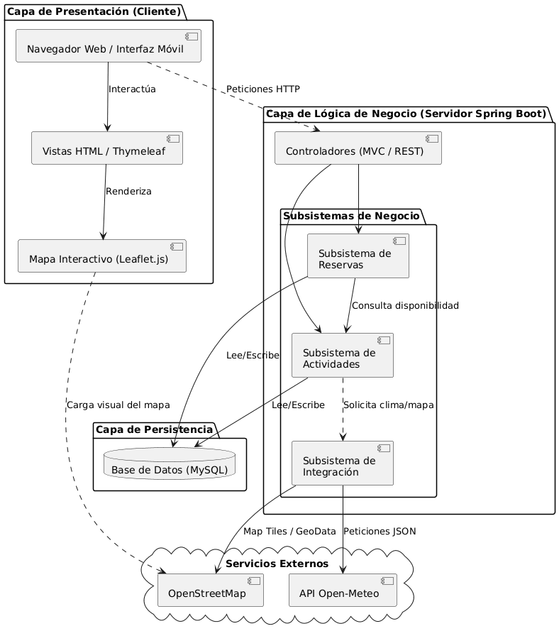

3.3 Lógica de Gestión Ambiental y APIs Externas

Para que los datos del tiempo sean fiables, los organizadores solo pueden crear eventos con un máximo de 7 días de antelación, ya que las previsiones pierden precisión si se hacen a más tiempo. El sistema no guarda el clima una sola vez y se olvida, sino que lo va actualizando. Se pide la información a la API por primera vez al publicar la actividad, y luego se refresca automáticamente cada 3 horas el mismo día del evento para asegurar que el deportista vea datos reales antes de ir.
Además, hemos conectado cada informe del clima directamente con su actividad. Así, cuando alguien quiere reservar, el sistema solo tiene que mirar esa actividad para saber el tiempo que va a hacer, sin tener que buscar fechas en otras tablas. Si el sistema detecta que la información tiene más de una hora de antigüedad, obliga a una actualización rápida para asegurar que se cumplen las reglas de seguridad, como no hacer deporte si hace menos de 5°C o si el aire está muy contaminado.

MODELO DE DATOS
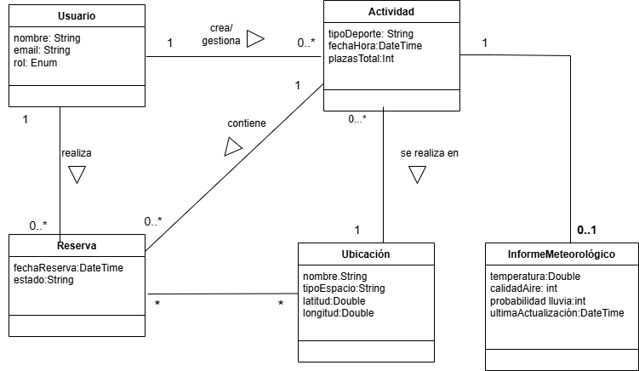

.

El sistema gestiona la interacción entre Usuarios (deportistas y organizadores) y Actividades mediante un registro de Reservas que controla el aforo en tiempo real. Cada Actividad se vincula a una Ubicación geográfica en Madrid y posee su propio Informe Meteorológico asociado de forma directa. Este informe integra automáticamente datos de temperatura, probabilidad de lluvia y calidad del aire de la API Open-Meteo, utilizando un campo de última actualización para garantizar la frescura de los datos y la seguridad ambiental del deportista en la fecha y hora específicas de la sesión.

En el siguiente listado de tablas se muestran las las distintas entidades y su descripción:

Esta tabla representa a la entidad Actividad la cual es la entidad central del sistema, encargada de agrupar la disciplina, el horario, el aforo y la ubicación de cada sesión deportiva.

Entidad |  | Atributo
Nombre | Descripción | Nombre | Descripción | Tipo (Tamaño) | PK | Obligatorio | Unicidad | Verificación
Actividad | Es la entidad central que agrupa la disciplina, el horario, el cupo de participantes y las condiciones del entorno donde se realiza | Id | Identificador único (Clave Primaria). | VARCHAR (10) | S | S | S | N
Actividad |  | tipoDeporte | Tipo de disciplina (Yoga, Running, etc.) | VARCHAR (50) | N | S | N | N
Actividad |  | fechaHora. | Instante programado para la sesión. | DATETIME | N | S | N | N
 |  | plazasTotal | Cupo máximo de asistentes permitido. | INT | N | S | N | N
 |  | id_ubicacion | Referencia geográfica de la actividad (Foreign Key). | VARCHAR (50) | N | S | N | S

Esta tabla representa a la entidad Usuario, que es la persona (Deportista u Organizador) que interactúa con el sistema UrbanActive.

Entidad |  | Atributo
Nombre | Descripción | Nombre | Descripción | Tipo (Tamaño) | PK | Obligatorio | Unicidad | Verificación
Usuario | Persona que interactúa con el sistema como deportista u organizador. | Id | Identificador único (Clave Primaria). | VARCHAR (10) | S | S | S | N
Usuario |  | nombre | Nombre y apellidos del usuario. | VARCHAR (255) | N | S | N | N
Usuario |  | email. | Correo electrónico de contacto. | VARCHAR (255) | N | S | S | S
 |  | rol | Rol en el sistema (Deportista/Organizador). | VARCHAR (255) | N | S | N | S

Esta tabla representa a la entidad Ubicación, que define los espacios físicos urbanos en Madrid donde se desarrollan las actividades deportivas.

Entidad |  | Atributo
Nombre | Descripción | Nombre | Descripción | Tipo (Tamaño) | PK | Obligatorio | Unicidad | Verificación
Ubicación | Espacio físico urbano donde se realizan los entrenamientos. | Id | Identificador único del lugar.. | VARCHAR (10) | S | S | S | N
Ubicación | Espacio físico urbano donde se realizan los entrenamientos. | nombre | Nombre del parque o zona verde. | VARCHAR (255) | N | S | N | N
Ubicación | Espacio físico urbano donde se realizan los entrenamientos. | tipoEspacio | Categoría del lugar (parque, carril bici, etc.). | VARCHAR (255) | N | S | N | S
 |  | latitud | .Coordenada de latitud geográfica. | DECIMAL | N | S | N | S
 |  | longitud | Coordenada de longitud geográfica. | DECIMAL | N | S | N | S

Esta tabla representa a la entidad Reserva es la "transacción" del sistema. Es la que une a un deportista con una sesión deportiva específica.

Entidad |  | Atributo
Nombre | Descripción | Nombre | Descripción | Tipo (Tamaño) | PK | Obligatorio | Unicidad | Verificación
Reserva | Vínculo entre un usuario y una actividad específica. | Id | Identificador único de la reserva.. | VARCHAR (10) | S | S | S | N
Reserva | Vínculo entre un usuario y una actividad específica. | fechaReserva | Fecha en la que se solicita la plaza. | DATETIME | N | S | N | N
Reserva | Vínculo entre un usuario y una actividad específica. | estado | Estado actual (Activa, Cancelada). | VARCHAR (20) | N | S | N | S
 |  | id_usuario | .ID del usuario que realiza la reserva (FK). | VARCHAR (10) | N | S | N | S
 |  | id_actividad | ID de la actividad que reserva (FK). | VARCHAR (10) | N | S | N | S

Esta tabla representa a la entidad Informe Meteorológico que almacena la inteligencia ambiental que diferencia a UrbanActive de otras apps.

Entidad |  | Atributo
Nombre | Descripción | Nombre | Descripción | Tipo (Tamaño) | PK | Obligatorio | Unicidad | Verificación
Informe Meteorológico | Datos técnicos para evaluar la idoneidad del entorno. | Id | Identificador único del informe meteorológico.. | VARCHAR (10) | S | S | S | N
Informe Meteorológico | Datos técnicos para evaluar la idoneidad del entorno. | temperatura | Temperatura prevista en grados Celsius. | DECIMAL | N | S | N | N
Informe Meteorológico | Datos técnicos para evaluar la idoneidad del entorno. | calidadAire | Índice ICA de salud ambiental. | INT | N | S | N | N
 |  | id_actividad | Sesión a la que aplica este clima.(FK) | VARCHAR (10) | N | S | S | S
 |  | probabilidadLluvia | % de probabilidad de precipitación.. | INT | N | S | N | S
 |  | ultimaActualizacion | Cuándo se pidió el dato a la API. | DATETIME | N | S | N | N

interfaz de usuario

Estructura y contenido

Boceto 1 : Vista de búsqueda de actividad
Actúa como el núcleo de la aplicación para el deportista. Presenta un mapa interactivo que ocupa el centro de la pantalla, en él las actividades estarán señaladas con marcadores para una fácil visualización. En la parte superior, un buscador con filtros varios, para ayudar al deportista a encontrar actividades relevantes para este. Además a la izquierda se encuentra el acceso al perfil personal del deportista, junto a este se incluye un icono de notificación, que alertará al deportista en caso de que su actividad sufra cambios. A la derecha se encuentran 2 atajos para cerrar sesión y, según el rol que tenga el usuario, consultar las actividades reservadas (deportista) o crear una nueva actividad (organizador).

En la derecha se encuentran los dos paneles principales, el lateral derecho contiene el informe meteorologico de la actividad seleccionada, así como el aforo y permite al usuario reservar plaza o navegar a la vista de detalles de la actividad.
En el panel lateral central se recogen todas las actividades que coincidan con la busqueda y filtros para que se puedan comparar de forma más cómoda.

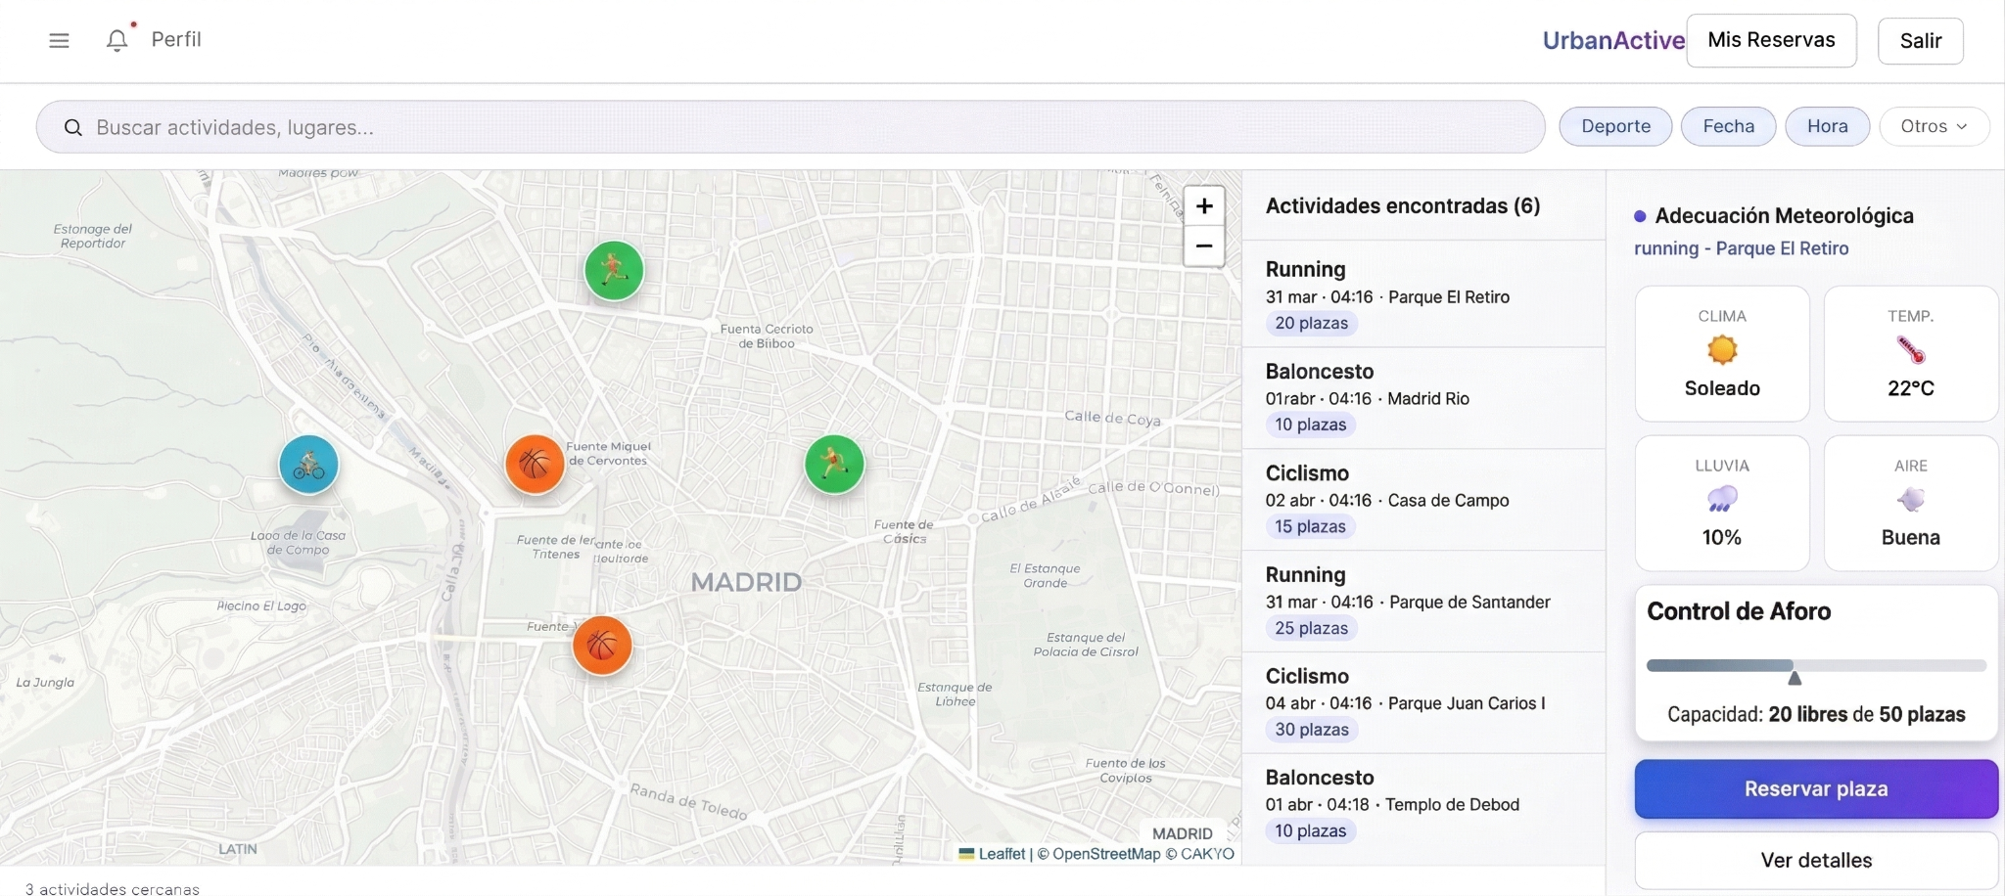
Boceto 1

Boceto 2 : Vista de detalle de la actividad
Sirve para proporcionar información más concreta y detallada al deportista interesado en la actividad en cuestión, permite además visualizar la ocupación de la actividad, así como comentarios adicionales que el organizador de dicha actividad considere pertinentes e información relevante sobre dicho organizador.
Tanto el deportista como el organizador de la actividad visualizan la misma vista y por tanto información.

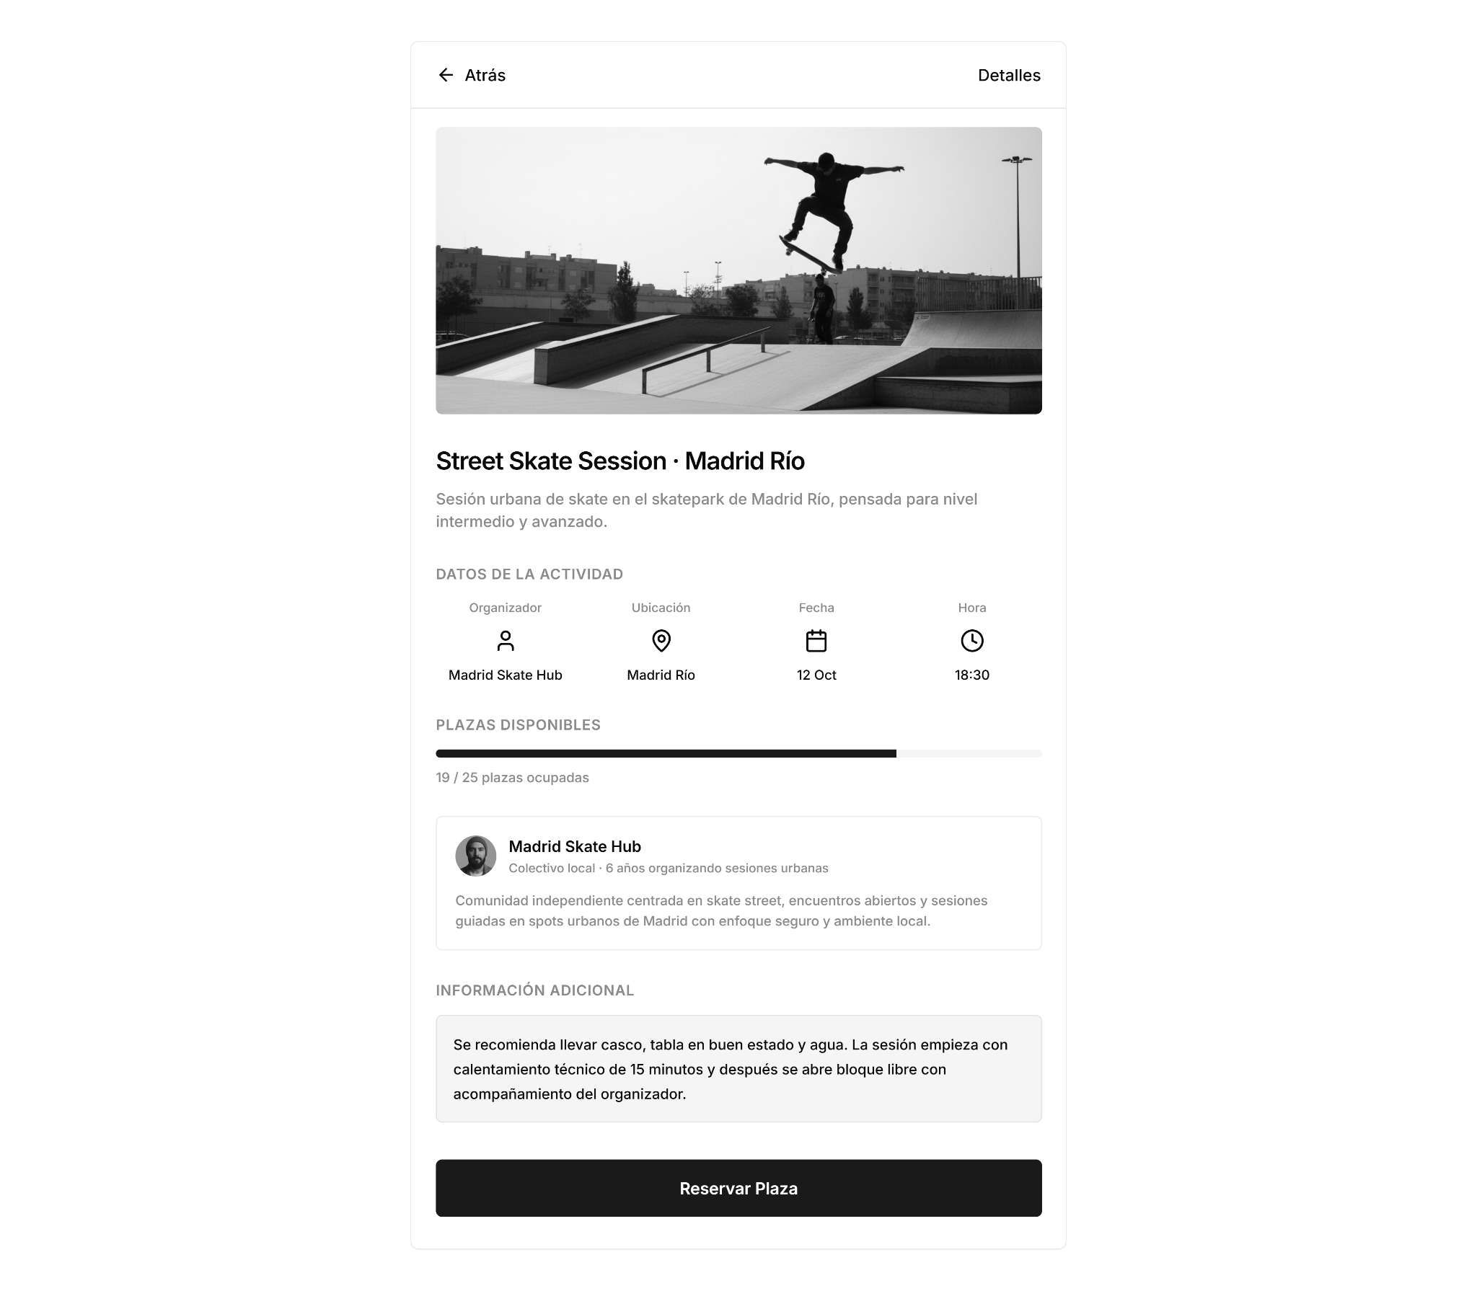
Boceto 2

Boceto 3 : Vista del Perfil
Esta vista es prácticamente idéntica para el deportista y para el organizador, contiene los datos básicos de la persona, e información adicional si es que esta decidiera añadirla. Además contiene un listado de actividades, en el caso del deportista serán aquellas actividades en las que tiene una plaza reservada y tendrá la opción de cancelar su reserva en dicha actividad, en el caso del organizador serán aquellas actividades que haya organizado él mismo y tendrá la opción de eliminarla. Además tanto para el deportista como para el organizador, se mostrará un pequeño icono a modo de aviso. En el caso del deportista, si la actividad que ha reservado ha sufrido cambios. En el caso del organizador si el número de asistentes varía. Ambos serán visualizarán ese icono de aviso en caso de que las condiciones meteorológicas cambien y dejen de ser adecuadas para dicha actividad.

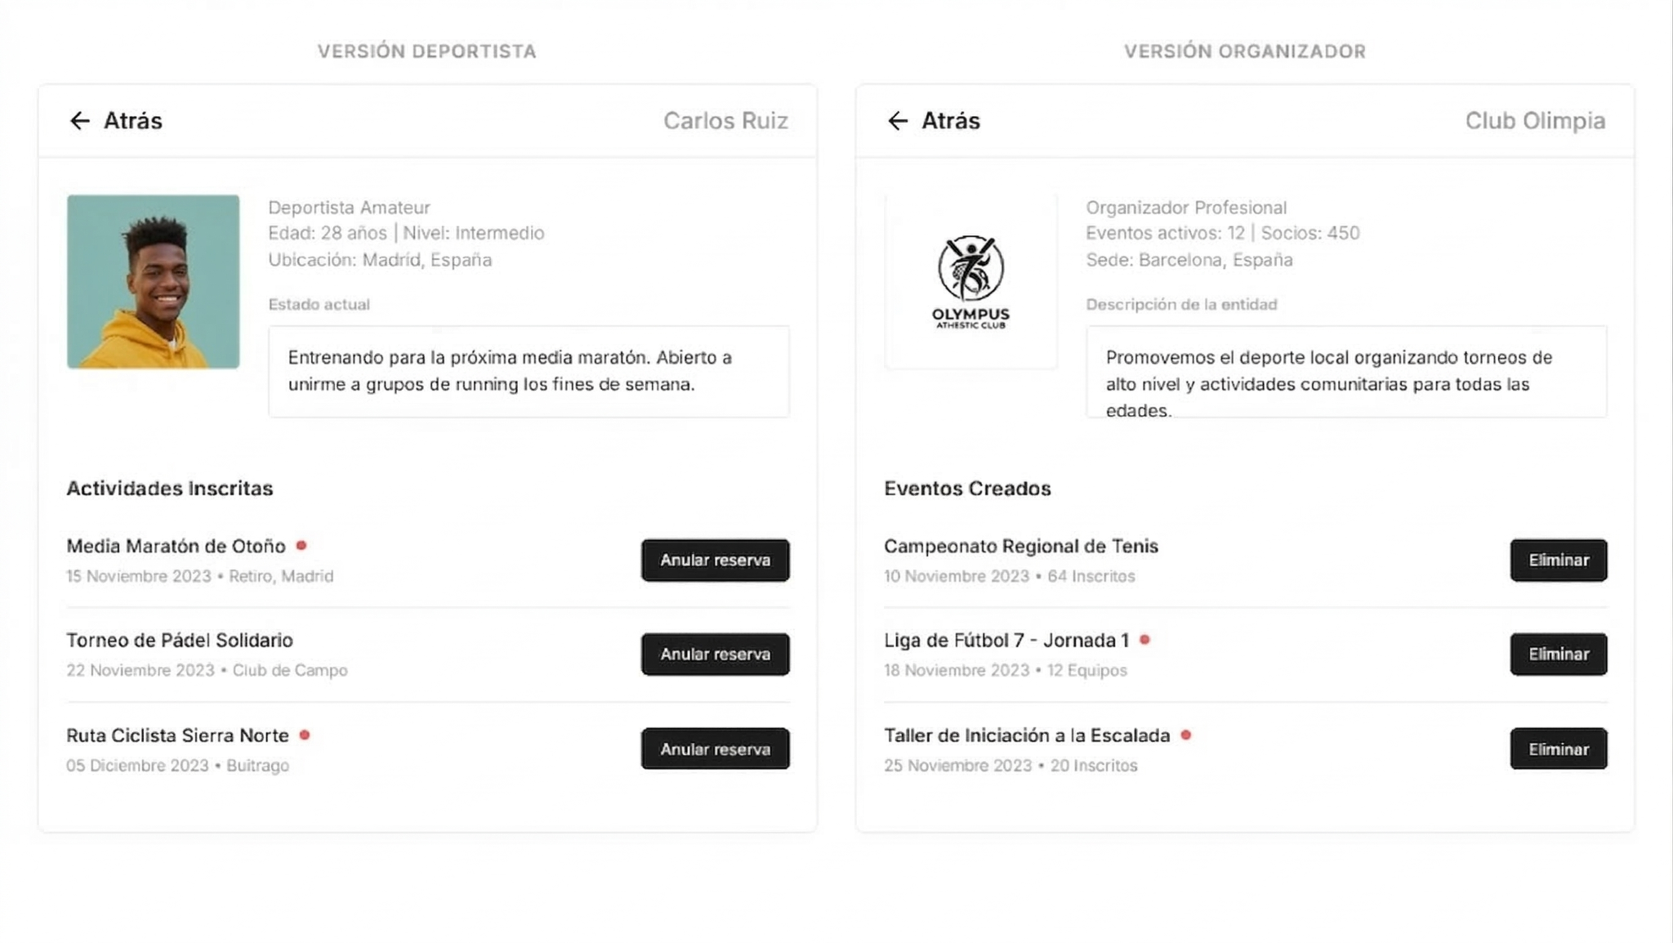 Boceto 3

Boceto 4 : Vista de publicación de actividad
Actúa como el núcleo de la aplicación para el organizador. Contiene múltiples campos con la información requerida para publicar la actividad. Al proporcionar la ubicación y fecha, el organizador tendrá acceso al informe de adecuación, para comprobar que las condiciones meteorológicas sean las adecuadas para dicha actividad. Finalmente en la parte inferior podrá elegir el número máximo de asistentes a la actividad asignando un máximo de plazas. Solo cuando todos los campos sean completados podrá entonces publicar la actividad.

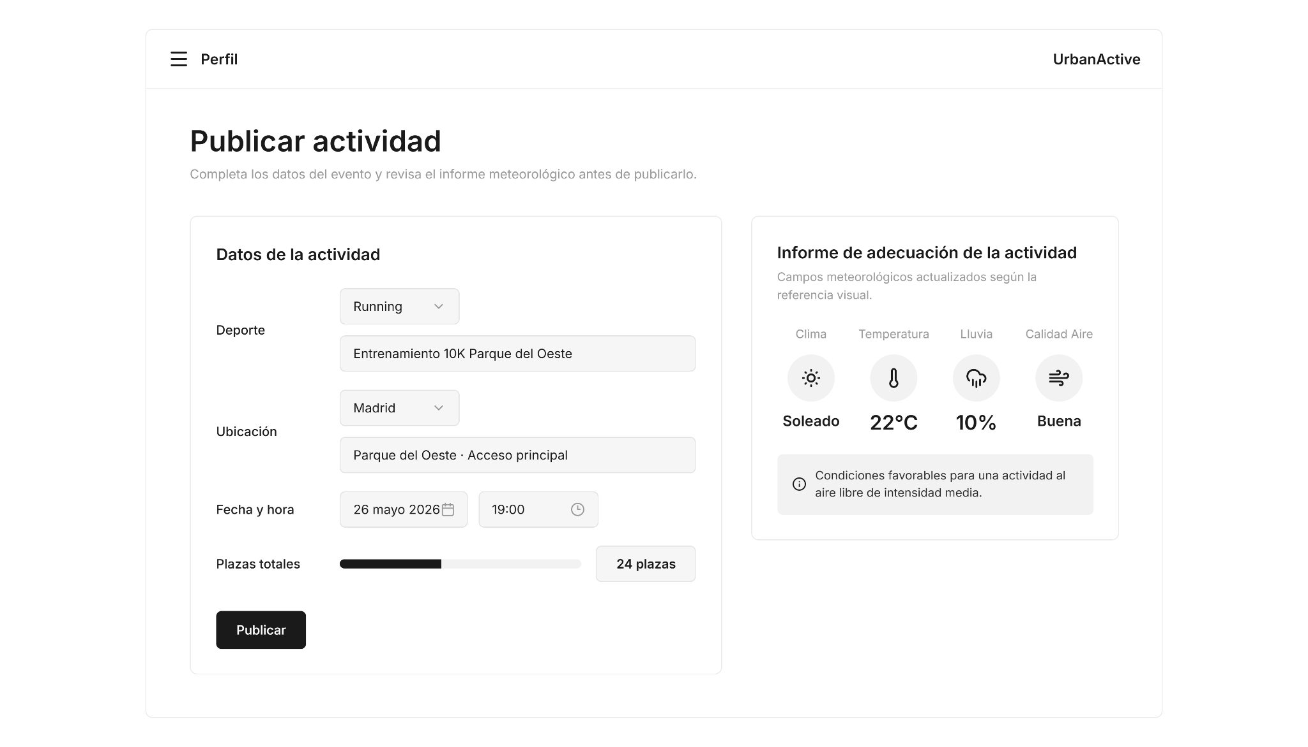

Boceto 4

Flujos de navegación

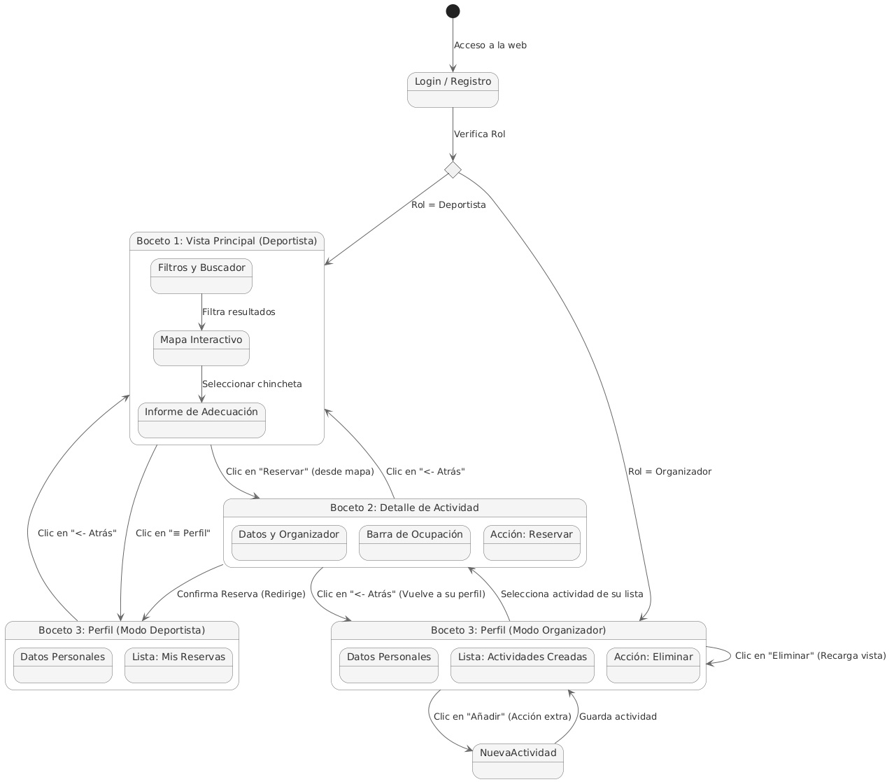

5.3 Requisitos No Funcionales y Justificación Técnica

Rendimiento del Mapa Interactivo: El sistema garantiza que el mapa cargue y muestre las actividades en menos de 2 segundos. Para lograrlo, la arquitectura utiliza una estrategia de carga bajo demanda (vía Leaflet.js), donde solo se solicitan al servidor las coordenadas de las actividades que entran en el área visual del usuario, evitando saturar la memoria del navegador.

Eficiencia en la Consulta Meteorológica: La validación de la adecuación ambiental se realiza en menos de 1 segundo por actividad. Esto es posible gracias a nuestro nuevo modelo de datos, donde el InformeMeteorologico se guarda directamente vinculado a la Actividad. Al no tener que hacer una llamada a la API externa cada vez que un usuario consulta el mapa, la respuesta es inmediata desde nuestra base de datos MySQL.

Usabilidad y Adaptabilidad Móvil: Dado que el deporte se realiza al aire libre, la interfaz está diseñada bajo principios de diseño responsivo (Thymeleaf + CSS) para asegurar que los botones de reserva y los avisos de seguridad sean legibles y fáciles de pulsar desde dispositivos móviles en cualquier parque de Madrid.

Disponibilidad y Actualización de Datos: El sistema asegura la frescura de la información climática mediante un proceso de actualización automática cada 3 horas el día del evento. Al gestionar los estados de las reservas (Confirmada/Cancelada) de forma interna, garantizamos que el aforo mostrado sea siempre real y esté disponible para consulta en todo momento.

